 | 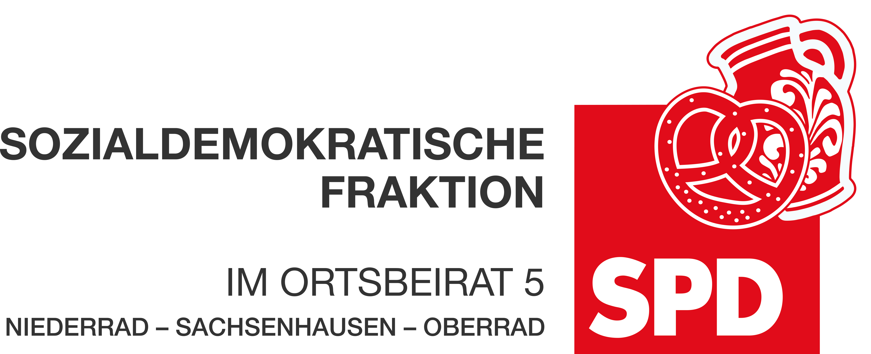 | 

10. Mai 2024

Antrag
Situation auf dem Martha-Wertheimer-Platz verbessern

Der Ortbeirat 5 bittet den Magistrat, den Martha-Wertheimer-Platz (früher: Adlhochplatz) regelmäßig durch Sozialarbeiter und Streetworker der Wohnsitzlosenhilfe aufsuchen zu lassen. Ferner soll der Platz regelmäßig von den Ordnungsbehörden angefahren werden.

Begründung:
In den vergangenen Monaten kam es immer wieder zu Problemen mit offenbar wohnsitzlosen Personen, welche Passantinnen und Passanten belästigen.
So wurden Personen durch diese beleidigt und bedroht. Auch wurde aggressiv gebettelt. Hier könnte aufsuchende Sozialarbeit, die den genannten Personen Bleibemöglichkeiten aufzeigt und ordnungsbehördliche Kontrollen die Situation vor Ort für alle verbessern.

Dr. Jan Binger Dr. Jan Binger
Dr. Uwe Schulz Dr. Uwe Schulz
Martin-Benedikt Schäfer Martin-Benedikt Schäfer
(Antragsteller) (Fraktionsvorsitzende)

